**OPAKOVANIE – práca s atlasom**

1. K charakteristike dopíš správny geografický názov:

* najdlhšie pohorie Ameriky: ....................................................................
* najvyšší vodopád sveta: .........................................................................
* najstarší národný park na svete: ............................................................
* najvodnatejšia rieka sveta: .....................................................................
* prieliv, cez ktorý prišli do Ameriky pôvodní obyv.: ................................

1. Dokonči vetu:

Stepi v Južnej Amerike sa volajú ................................................................. .

................................. sú tropické cyklóny, ktoré ohrozujú pobrežné oblasti.

................................. je najväčším ostrovom na Zemi.

Kuba leží v súostroví ................................................................................... .

Niagarské vodopády sú medzi .......................... a ......................... jazerom.

1. Doplň tabuľku:

**[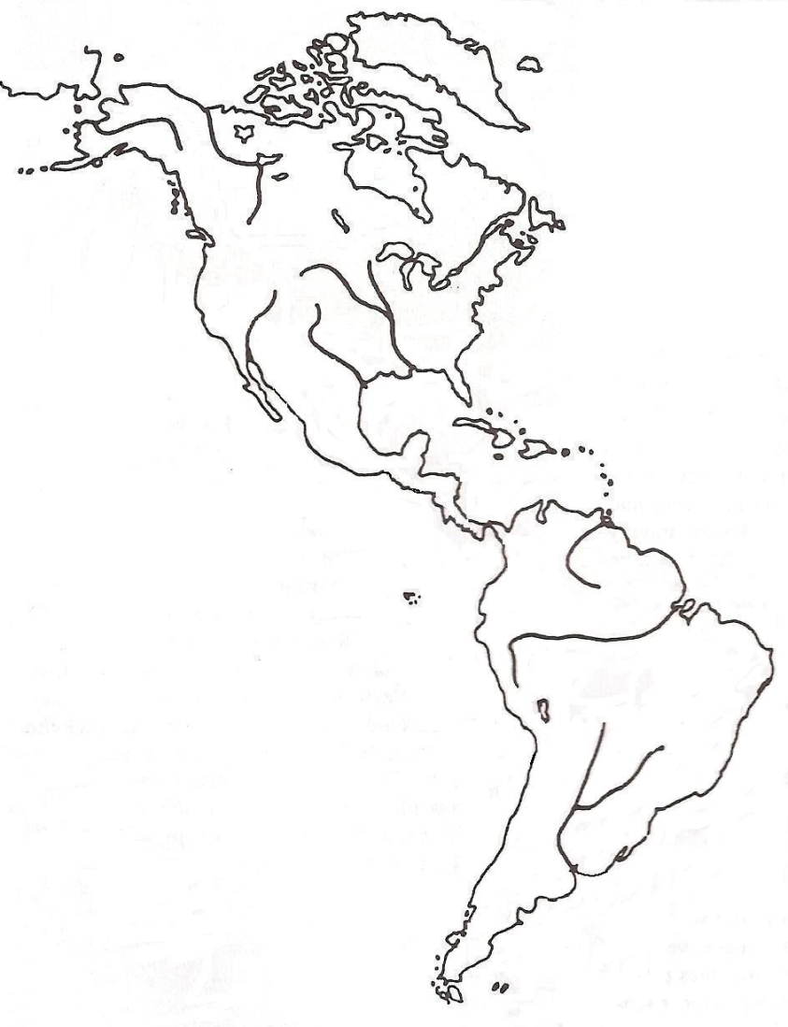](http://www.google.sk/url?sa=i&rct=j&q=&esrc=s&frm=1&source=images&cd=&cad=rja&docid=8oS0NUgPeo91MM&tbnid=LIG6Org3et1VUM:&ved=0CAUQjRw&url=http://www.katerina-svobodova.estranky.cz/clanky/mam--ra-dost/kolumbus-objevil-ameriku--ja-zase-krystofa.html&ei=P48sUfX-NsGbtQbklIFQ&bvm=bv.42965579,d.Yms&psig=AFQjCNGMCEdqlo6FB021D3MHq7Tk_SBaLw&ust=1361961145036744)**

**E**

**A**

**J**

**F**

**B**

**D**

**G**

**I**

**H**

**C**

|  |  |  |  |
| --- | --- | --- | --- |
| **A -** | záliv | **F -** | polostrov |
| **B -** | more | **G -** | nížina |
| **C -** | ostrov | **H -** | púšť |
| **D -** | súostrovie | **I -** | jazero |
| **E -** | polostrov | **J -** | rieka |

1. **Vytvor dvojice:**

**A** tundra **1** štrkáč, kaktusy

**B** tajga **2** tukan, anakonda

**C** préria **3** machy a lišajníky

**D** púšť **4** bizón, tráva

**E** vysoké pohoria **5** grizly, ihličnaté lesy

**F** dažďový les **6** kondor, lama

DVOJICE: A - ......, B - ......, C - ......, D - ......, E - ......, F - ......

1. **V daných vetách zakrúžkuj správnu odpoveď:**

Ktorý oceán neobmýva Ameriku ?

**A** Severný ľadový **B** Indický **C** Atlantický **D** Tichý

Ktorá nížina neleží v Južnej Amerike ?

**A** Arktická **B** Amazonská **C** Laplatská **D** Orinocká

Ktoré jazero nepatrí medzi 5 veľkých Kanadských jazier (hranica medzi USA a Kanadou)?

**A** Winnipegské **B** Horné **C** Michiganské **D** Ontário

Aké podnebné pásmo sa nachádza medzi obratníkom Raka a obratníkom Kozorožca? (veľmi teplo, vysoké množstvo zrážok)

**A** tropické **B** polárne **C** mierne **D** subtropické

Rozsiahle trávnaté oblasti Severnej Ameriky sa nazývajú:

**A** pampy **B** pusty **C** prérie **D** tajga

Čo nemôžeš vidieť v Južnej Amerike?

**A** Iguazú **B** Titicaca **C** Angelov vodopád **D** Niagarské vodopády

1. Čo sa nachádza na obrázku?

[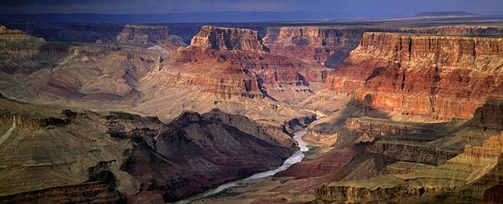](http://www.google.sk/url?sa=i&rct=j&q=&esrc=s&frm=1&source=images&cd=&cad=rja&docid=yz92VVZVgzBpDM&tbnid=BT9IapJJG3XFaM:&ved=0CAUQjRw&url=http://www.gorp.com/parks-guide/grand-canyon-outdoor-pp2-guide-cid9032.html&ei=CaAsUYjUEcTbswbrpoHwDA&bvm=bv.42965579,d.Yms&psig=AFQjCNHyKHJAn_2VeXVcKOOwNx3n54LmnA&ust=1361965434095341)

Na obrázku je .................................................................................................................. .

**Školské kolo Geografickej olympiády pre ZŠ a 8-ročné gymnáziá**

**45. ročník, školský rok 2016/2017**

**Písomný test pre kategóriu F – ZŠ (6. a 7. ročník) a OG (1. a 2. ročník)**

**Monotematická a teoretická časť – riešenia**

1. **a.** Ťažký

**b.** nadnárodná

**c.** Priemyselná

**d.** ľahký **4 b**

1. DVOJICE: 1 – E, 2 – D, 3 – F, 4 – C, 5 – A, 6 – B **6 b**
2. severná, južná, západná **3 b**
3. Krištof Kolumbus

1492

Indiáni **3 b**

1. Kordillery

Angelov vodopád

Yellowstonský NP

Amazonka

Beringov prieliv **5 b**

1. pampy

hurikány

Grónsko

Veľké Antily

Erijské a Ontarijské jazero **6 b**

|  |  |  |  |
| --- | --- | --- | --- |
| **A – Aljašský** | záliv | **F - Yucatán** | polostrov |
| **B – Karibské** | more | **G – Amazonská** | nížina |
| **C – Ohňová Zem** | ostrov | **H – Atacama** | púšť |
| **D – Galapágy** | súostrovie | **I – Titicaca** | jazero |
| **E - Labrador** | polostrov | **J - Colorado** | rieka |

**10 b**

1. A – 3, B – 5, C – 4, D – 1, E – 6, F - 2 **6 b**
2. B, A, A, A, C, D **6 b**
3. Veľký kaňon (Grand Canyon, rieka Colorado) **1 b**

**SPOLU: 50 b**